Vaje za hrbtenico
Naša hrbtenica je mojstrovina narave in eden najpomembnejših delov našega telesa. Omogoča nam pokončno hojo, nudi oporo celotnemu telesu in nam hkrati omogoča cel kup različnih gibov.
Vzrok za nastanek slabe drže je lahko tudi nepravilno SEDENJE.

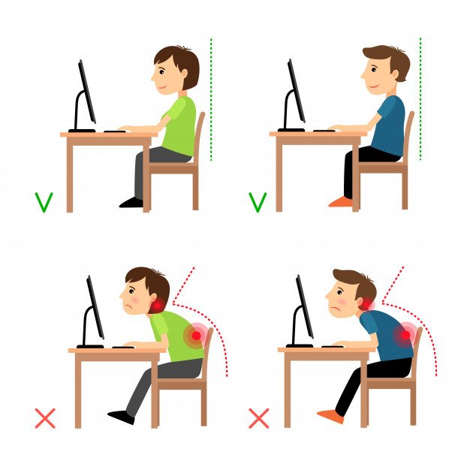

Z naslednjimi vajami boste okrepili svoje hrbtne mišice in pripomogli k boljši drži.

Vaje izvajajte kontrolirano in natančno.

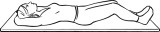  VAJA 1 | Lezite na tla, stisnite in nato popustite zadnjico in hrbtne mišice – čutili boste kako se vaša medenica dviguje in spušča. Ponovite 7-krat.
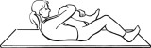  VAJA 2 | Koleno leve noge objemite z obema rokama in nežno potisnite potisnite k prsim. Malo privzdignite tudi glavo.  Druga noga naj iztegnjena počiva na tleh. Nato zamenjajte nogi. Vsakič zadržite nov položaj za 7 sekund.
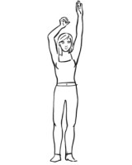  VAJA 3 | Stojite na tleh, z nogami malo narazen. Noge v kolenih malo pokrčite in iztegnite obe roki v zrak. Nato se z eno roko stegnite in oberite namišljeno jabolko. Drugo roko pri tem malo pokrčite. Dobro iztegnite tisto stran telesa s katero obirate jabolko. Nato zamenjajte roki. Pomembno je, da držite glavo ves čas naravnost in, da ne stopite na prste. Dobro je, da to vajo ponovite večkrat na dan, vsaj 2 do 3-krat. Idealno bi bilo vsaki 2 uri.
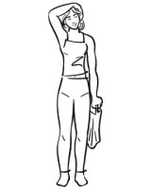  VAJA 4 | Stojite na tleh, z malo pokrčenimi koleni in raztegnite svoj vrat. V levo roko primite npr. torbico. Z desno roko objemite glavo in jo rahlo potegnite v desno. Pridržite glavo na vsako stran vsaj za 7 sekund.
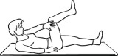  VAJA 5 | Lezite na tla in ob tla iztegnite desno roko in levo nogo. Nato pokrčite desno nogo, dvignite levo ramo in glavo ter z levo roko objemite koleno desne noge – napnite celotno telo. Nato zamenjajte stran.
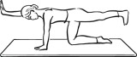  VAJA 6 | Oprite se na dlani in kolena, komolce imejte malo pokrčene. Glava in hrbtenica naj bosta ravno iztegnjeni. Napnite zadnjico. Iztegnite levo nogo in potegnite prste na njej k sebi. Nato iztegnite še desno roko in obrnite dlan navzgor. Noga naj bo v isti liniji s hrbtenico in ne višje. Prav tako tudi roka. Nato zamenjajte roko in nogo. Vaja je pravilno izvedena takrat, ko so roka, hrbtenica in noga v isti ravni liniji.
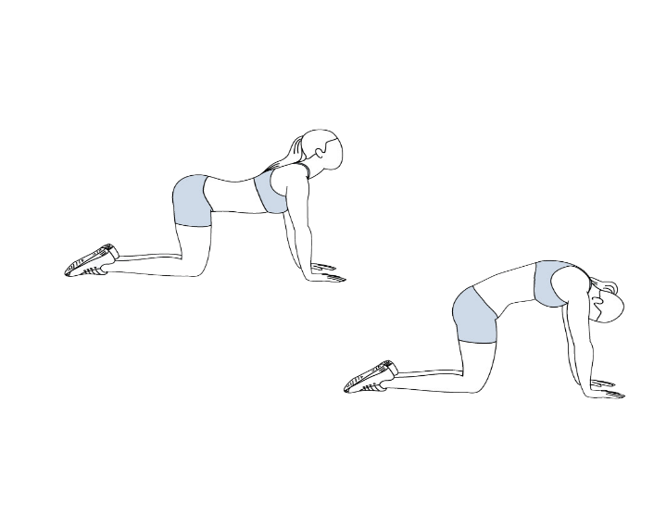
Bodite pozorni na pravilno in natančno izvajanje vaj!

